1 – Criar uma conta no Databricks Community: https://community.cloud.databricks.com/login.html
2 – Criar um cluster chamado cluster_desafio_seunome com o Databricks runtime version 14.3 LTS
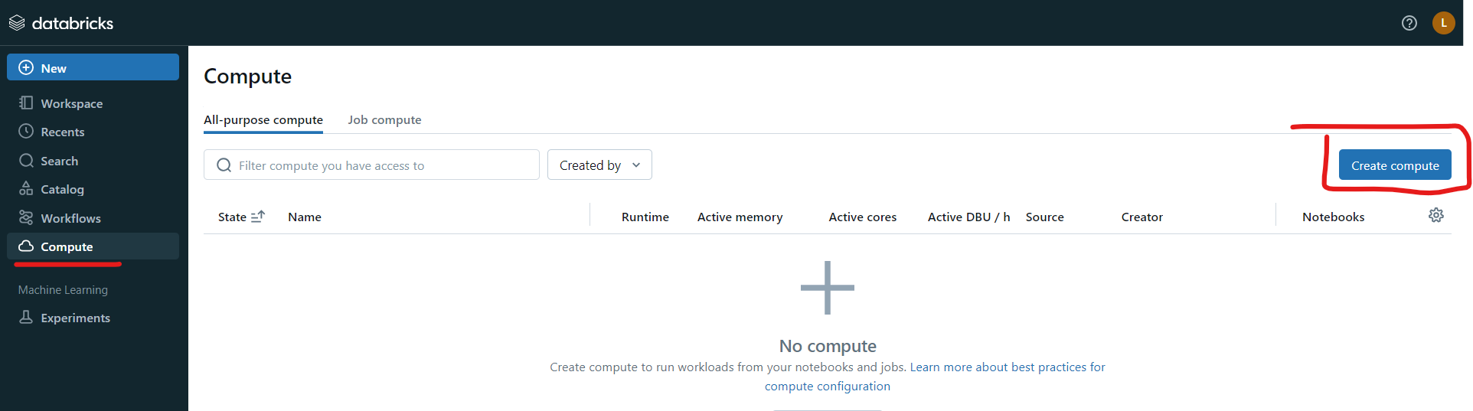
Spark Config:
"spark.databricks.delta.schema.autoMerge.enabled": "true"
"spark.cleaner.periodicGC.interval": "10"
"spark.databricks.delta.autoCompact.enabled": "auto"
"spark.databricks.delta.optimizeWrite.enabled": "true"
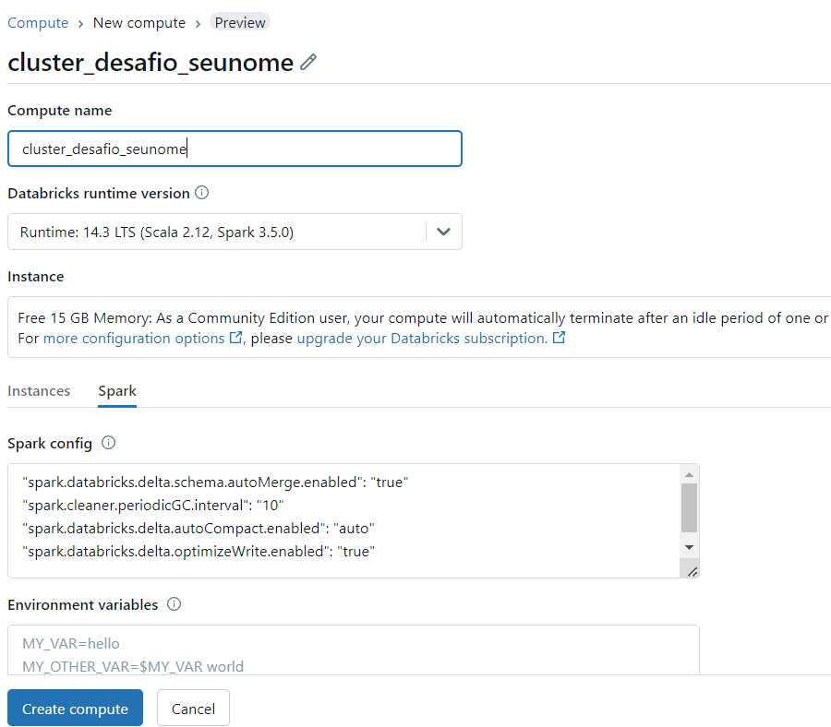
3 – No Workspace criar uma pasta (folder) chamada desafio
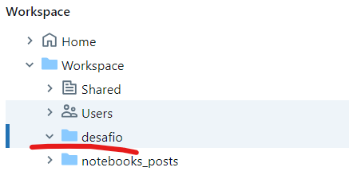
4 – Na pasta desafio, criar um notebook chamado desafio_databricks com linguagem padrão SQL.
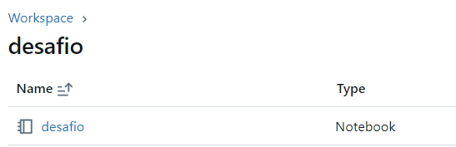

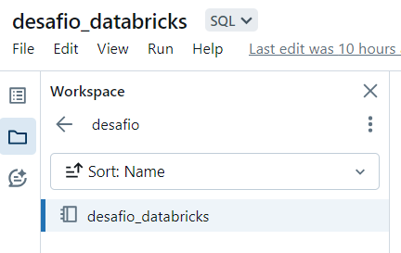
5 – Criar uma CMD e adicionar o código de create table contido no script_create_table.
6 – Criar outra CMD e adicionar o código de insert into dos registros contido no script script_insert_into.
7 – Criar uma única query para tratar todos as regras de negócio citadas abaixo. Todas as regras devem ser tratadas em UMA ÚNICA consulta SQL, ou seja, cada regra não pode estar em consultas separadas.
8 – O resultado final será um select com todos os dados tratados atendendo as regras citadas.

Perguntas e Regras de Negócio
- Regra de Negócio: Idade
  - Pergunta: Alguns registros contêm idades negativas. Crie uma lógica para substituir idades negativas por NULL.
  - Regra: idade < 0 deve ser substituída por NULL.
- Regra de Negócio: Email
  - Pergunta: Alguns emails não possuem um formato válido. Crie uma lógica para definir como NULL os emails que não contêm o símbolo @.
  - Regra: Emails sem @ devem ser substituídos por NULL.
- Regra de Negócio: Telefone
  - Pergunta: Verifique se todos os números de telefone possuem exatamente 10 dígitos. Se não, defina esses valores como NULL.
  - Regra: Telefones que não têm exatamente 10 dígitos devem ser substituídos por NULL.
  - Regra 2: Formate os telefones corretos para o layout (XX) AAAA-BBBB.
- Regra de Negócio: CEP
  - Pergunta: Verifique se os CEPs estão no formato correto (00000-000) e se contêm apenas números. Se não, substitua-os por 00000-000.
  - Regra: CEPs que não estão no formato correto ou contêm caracteres não numéricos devem ser substituídos por 00000-000.
- Regra de Negócio: Data de Contratação
  - Pergunta: Algumas datas de contratação não são válidas. Crie uma lógica para definir essas datas como 1900-00-00 e converta os valores válidos para o tipo DATE. O formato correto da data é AAAA-MM-DD.
  - Regra: Datas de contratação que não são válidas devem ser substituídas por 1900-00-00. O formato correto é AAAA-MM-DD.
- Regra de Negócio: Data de Nascimento
  - Pergunta: Verifique se todas as datas de nascimento são válidas. Se não, defina essas datas como 1900-00-00 e converta os valores válidos para o tipo DATE. O formato correto da data é AAAA-MM-DD. Calcule a idade baseada na data de nascimento e a data atual.
  - Regra: Datas de nascimento que não são válidas devem ser substituídas por 1900-00-00. O formato correto é AAAA-MM-DD. A idade deve ser calculada com base na data de nascimento e a data atual.
- Regra de Negócio: CPF
  - Pergunta: Verifique se os CPFs contêm exatamente 11 dígitos numéricos. Se não, substitua-os por 000.000.000-00. Formate os CPFs válidos para o formato 000.000.000-00.
  - Regra: CPFs que não contêm exatamente 11 dígitos numéricos ou contêm letras devem ser substituídos por 000.000.000-00. CPFs válidos devem ser formatados como 000.000.000-00.
- Regra de Negócio: Salário
  - Pergunta: Alguns registros possuem salários negativos. Crie uma lógica para definir esses salários como NULL.
  - Regra: Salários negativos devem ser substituídos por NULL.
- Regra de Negócio: Pontuação de Crédito
  - Pergunta: Verifique se as pontuações de crédito estão dentro do intervalo aceitável (300 a 850). Se não, defina esses valores como NULL.
  - Regra: Pontuações de crédito fora do intervalo 300-850 devem ser substituídas por NULL.
- Regra de Negócio: Dívida
  - Pergunta: Alguns registros possuem valores de dívida negativos. Crie uma lógica para definir essas dívidas como NULL.
  - Regra: Dívidas negativas devem ser substituídas por NULL.
- Regra de Negócio: Gênero
  - Pergunta: Verifique se todos os gêneros são 'M' ou 'F'. Se não, defina esses valores como NULL.
  - Regra: Gêneros que não são 'M' ou 'F' devem ser substituídos por NULL.
- Regra de Negócio: Estado
  - Pergunta: Remova espaços em branco antes e depois dos nomes dos estados e crie uma nova coluna com o nome completo do estado com base na sigla.
  - Regra: Espaços em branco devem ser removidos e uma nova coluna deve ser criada com o nome completo do estado com base na sigla.
- Regra de Negócio: País
  - Pergunta: Verifique se todos os países são válidos e corrigidos para 'Brasil'. Se não, substitua-os por NULL.
  - Regra: Países que não são 'Brasil' ou estão incorretos devem ser substituídos ou corrigidos para 'Brasil'.
- Regra de Idade:
  - Pergunta: Para datas válidas, criar uma coluna de idade_real, que é a diferença do ano da data atual menos o ano da data de nascimento.
  - Regra: Calcule a idade baseada na data de nascimento e a data atual.

Exemplo de Como Implementar: Regra 01
SELECT
id,
nome,
CASE WHEN idade < 0 THEN NULL ELSE idade END AS idade,
email,
telefone,
endereco,
cidade,
estado,
cep,
pais,
empresa,
cargo,
salario,
data_contratacao,
data_nascimento,
cpf,
cartao_credito,
pontuacao_credito,
divida,
genero
FROM dados_brutos;

